Уважаемые родители!

В нашем детском саду проходит проект

по экологическому воспитанию

«Малыши и природа»

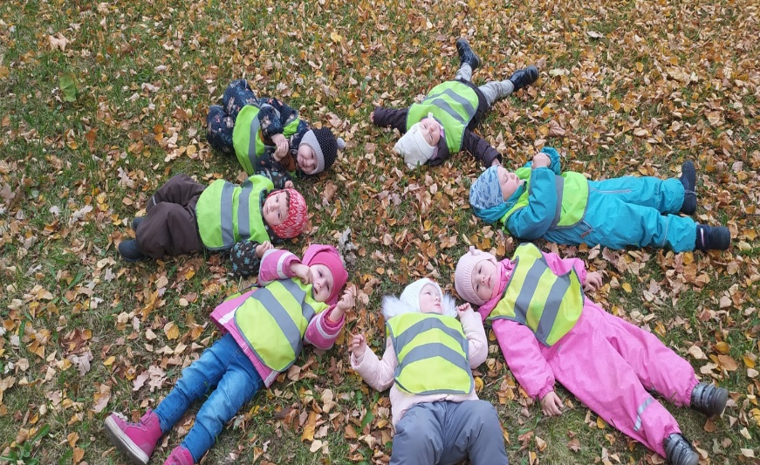
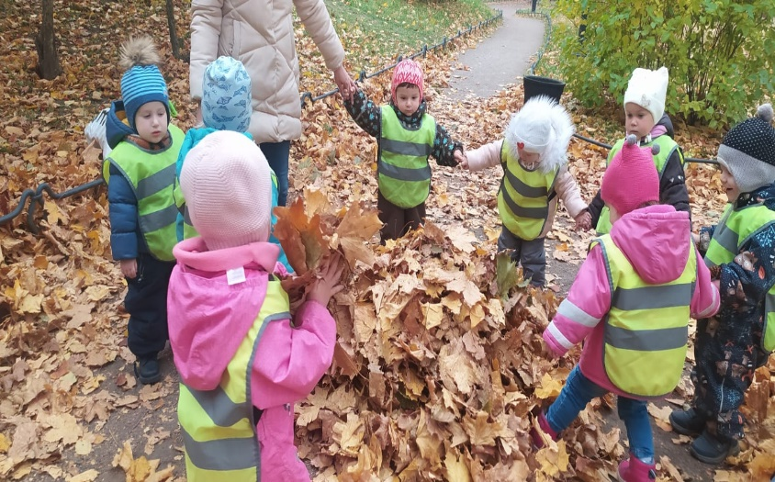
В рамках проекта, целями и задачами было: расширить знания детей о природе; пробудить у детей интерес и любознательность к окружающему миру; воспитать бережное отношение к птицам и животным и научить взаимодействовать с природой.

Наблюдение за листопадом. Познакомить детей с основными признаками осени. Вызвать эмоциональный отклик на красоту осенней природы.
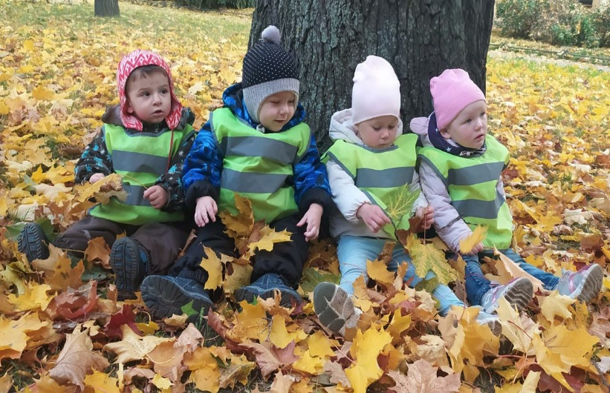
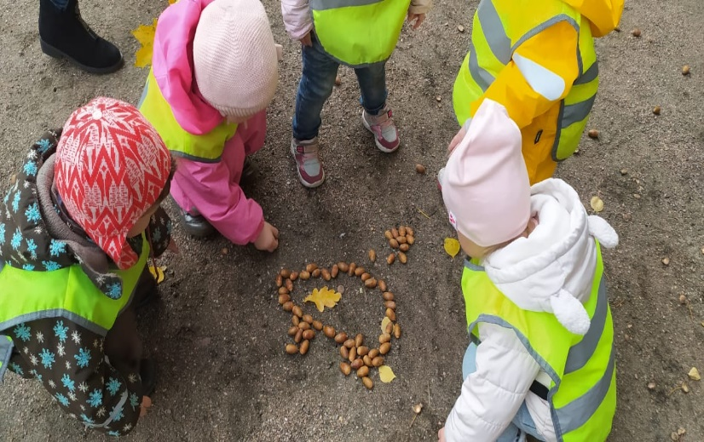

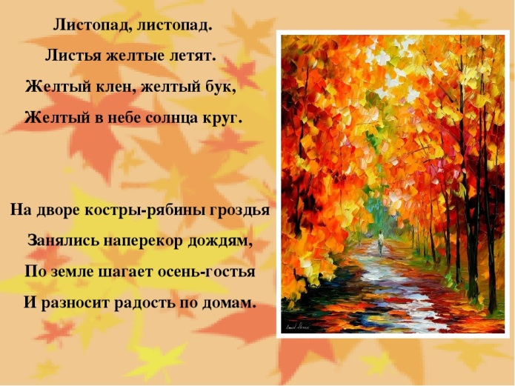
Чтение стихотворения В. Нирович «Листопад». Расширять знания детей о природе. Воспитывать любовь к художественной литературе. Учить детей внимательно слушать и анализировать стихотворение о ранней осени. Учить замечать красоту осенней природы.

Дидактическая игра: «От какого дерева лист?» познакомить детей с основными деревьями, учить запоминать их названия; развивать наблюдательность, умение делать выводы.
Лепка: «Яблонька» продолжать знакомить детей со свойствами пластилина. Расширять знания о фруктах и развивать мелкую моторику рук.
По итогам нашего проекта мы предоставляем Вам: плакат «Наш дом-Земля!» и коллективную детскую работу «Осенняя композиция».
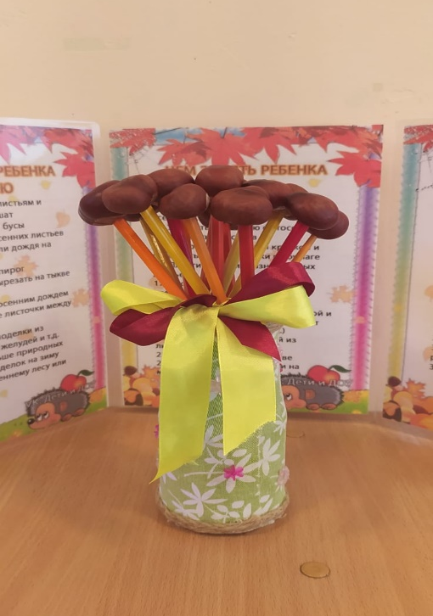
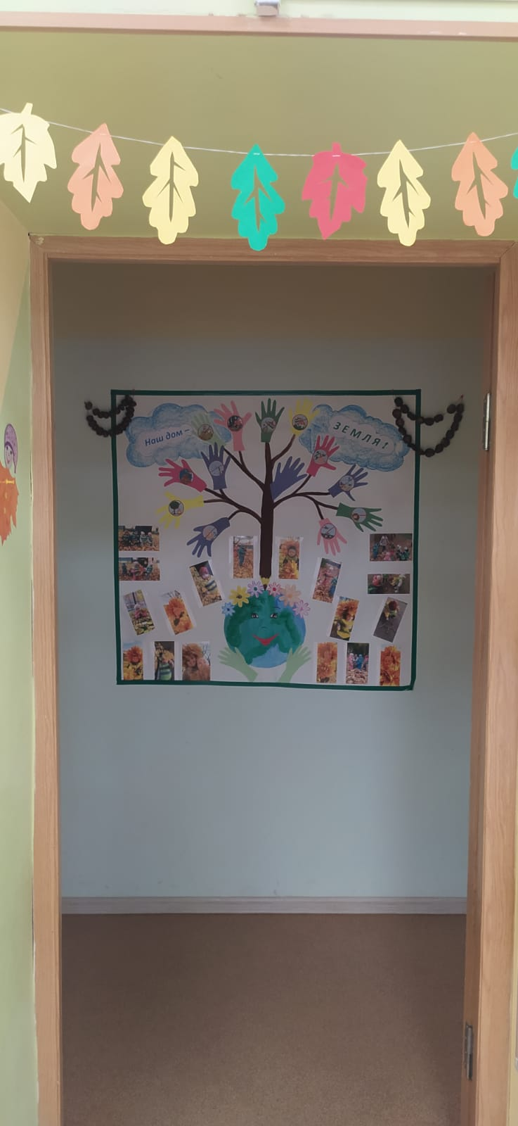


В заключении проекта просим вас принять участие в районной акции «Кормушка для птиц!».

Подробную информацию можно получить, перейдя по ссылке: https://ds38spb.nubex.ru/news/7894.html

